一、实验目的
- 研究并联电容器与感性负载(日光灯)对提高功率因数的作用,认识提高功率因数的实际意义;
- 学习功率因数表的使用方法;
- 掌握荧光灯(日光灯)线路的连接,提高实际操作能力。

二、实验原理

交流电路的功率
顺时功率：$p(t)=u(t)i(t)=2UIcos(ωt+ϕ)cosωt=UIcosϕ+UIcos(2ωt+ϕ)$
有功功率：$P=UIcosϕ$ 单位为瓦（W）
无功功率：$Q=UIcosϕ$ 单位为无功伏安，简称乏（var）
表现功率：$S=UI$单位为伏安(VA)
复功率：$\tilde{S}≜\dot{U}{\dot{I}}^{*}=P+jQ$
在功率三角形中,功率因数角也是阻抗角,因此,阻抗三角形、电压三角形与功率三角形相似。

功率因数
功率因数的高低涉及到对发电设备(如发电机、变压器等)利用电能的充分与否。为了有效地利用这些发电设备必须提高功率因数。发电机在额定电压与额定电流下运行时送出的平均功率与所接负载的功率因数密切相关,即 $P=UIcosϕ$。只有当所接负载是电阻时,因 $cosϕ=1$ 发电机送出的平均功率恰好等于发电机的容量,发电机才得到充分的利用。
为了降低输电线上的损耗,也需要提高功率因数。输电线上的损耗为: $P_{l}=R_{l}I^{2}$
负载吸收的平均功率为: $P_{L}=U_{L}Icosϕ$ ( $U_{L}$ 是负载端电压的有效值)
$$I=\frac{P_{L}}{U_{L}cosϕ}$$
$$P_{l}=R_{l}(\frac{P_{L}}{U_{L}cosϕ})^{2}$$
当负载的功率因数较低时,线路中的电流会增大,从而引起线路损耗增大。而当 $U_{L}$ 和 $P_{L}$ 不变的情况下,提高功率因数可以降低输电线上的损耗。
在相同电压作用下,负载获得同样大小的功率,功率因数越低,则所需电流越大,这将加大电源电流的负担。 如能改变阻抗角,使 $ϕ→0$ ,就能减小电流,一般用电器都是感性的,因此,常用并联电容来减小阻抗角。
$$P=UIcosϕ$$
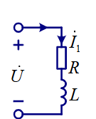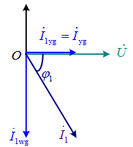

并联电容提高功率因数
并联电容后,功率因数提高,负载本身的电流和功率因数都没有改变,但电路总电流大大减少。
从相量图可知,将负载电流 $\dot{I}$ 分解成有功分量 $I_{1yg}$ 和无功分量 $I_{1wg}$ ,则电容电流 ${\dot{I}}_{2}$ 正好与 $I_{1wg}$ 相减,从而减小了电路中的无功分量,提高了功率因数。
- 在实际生产中,并不要求功率因数提高到1,因为大电容将增加设备投资。
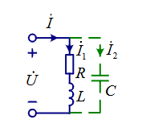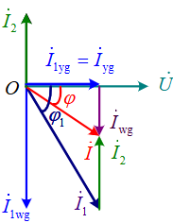
电动系功率表的测量电路如图所示,固定线圈和可动线圈是相互分离的。在一般情况下,电流线圈是固定线圈,与负载串联;电压线圈是可动线圈,与分压电阻 $R_{d}$ 串联后与负载并联。如负载电流为 $\dot{I}$ ,负载的电压为 $\dot{U}$ ,可动线圈流过的电流为 ${\dot{I}}_{2}$ ,则有:
$\begin{matrix}{\dot{I}}_{1}=\dot{I} \\ {\dot{I}}_{2}=\frac{\dot{U}}{R_{d}}\end{matrix}$ 电动系功率表的偏转角为 $α=KI_{1}I_{2}cosϕ=KI\frac{U}{R_{d}}cosϕ=K_{p}IUcosϕ$
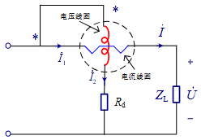

提高感性负载功率因数的实验电路图
如图所示。以日光灯(仿真实验用电感线圈)作为负载、用可变电容器并联于电容两端,保持负载电压不变,改变电容值,观察总电流 $I$ 与 $cosϕ$ 的变化。
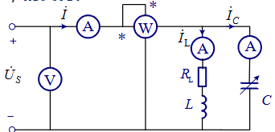
图5.8.2 功率因数提高实验电路图
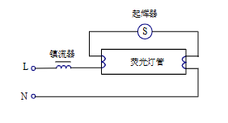
图5.8.3 日光灯电路

三、实验仪器
电工实验台
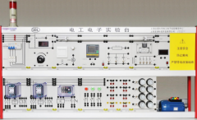
自耦调压变压器
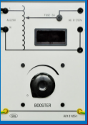
交流电流表
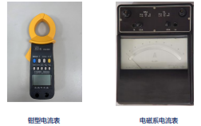
交流电压表
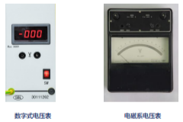
单相功率表
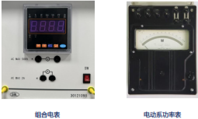‘
日光灯实验板
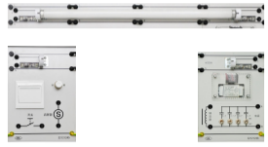

四、实验内容
1、按图5.8.2接线。当 $C=0μF$ 时,接通电源,使日光灯点亮,测量总电流I、总电压U、cos,以及灯管两端电压UR和镇流器端电压 $U_{L}$ 。将测试数据填入表5.8.1内。
表5.8.1 感性负载参数测量数据表
I / A | U / V | P / W | cosφ | $U_{R}$ / V | $U_{L}$ / V
0.374 | 242 | +36.3 | 0.405 | 67 | 221
2、按图5.8.2接线,调节电容值分别为: $C=1,2,3.……,7μF$ 。保持 U 不变,测量在不同 $C$ 值时,电路总电流 $I$ 、电感电流 $I_{L}$ 、电容电流 $I_{C}与cosϕ$ 值。数所填入表5.8.2内。
表5.8.2日光灯电路参数测量
C/μF | 1 | 2 | 3 | 3.7 | 4 | 4.7 | 5 | 6 | 7
I/A | 0.288 | 0.234 | 0.195 | 0.190 | 0.186 | 0.202 | 0.206 | 0.250 | 0.307
$I_{L}$/A | 0.352 | 0.351 | 0.352 | 0.352 | 0.350 | 0.352 | 0.352 | 0.349 | 0.348
$I_{C}$/A | 0.081 | 0.156 | 0.239 | 0.293 | 0.317 | 0.376 | 0.400 | 0.470 | 0.553
P/W | 37.7 | 37.9 | 38.0 | 41.4 | 37.7 | 41.2 | 38.0 | 37.7 | 37.8
Cosφ | 0.5409 | 0.6693 | 0.8053 | 0.9004 | 0.8376 | 0.8428 | 0.7623 | 0.7563 | 0.5088
Φ | 57.25 | 47.98 | 36.36 | 25.79 | 33.11 | 32.56 | 40.33 | 40.86 | 59.42

五、现场实验的图片

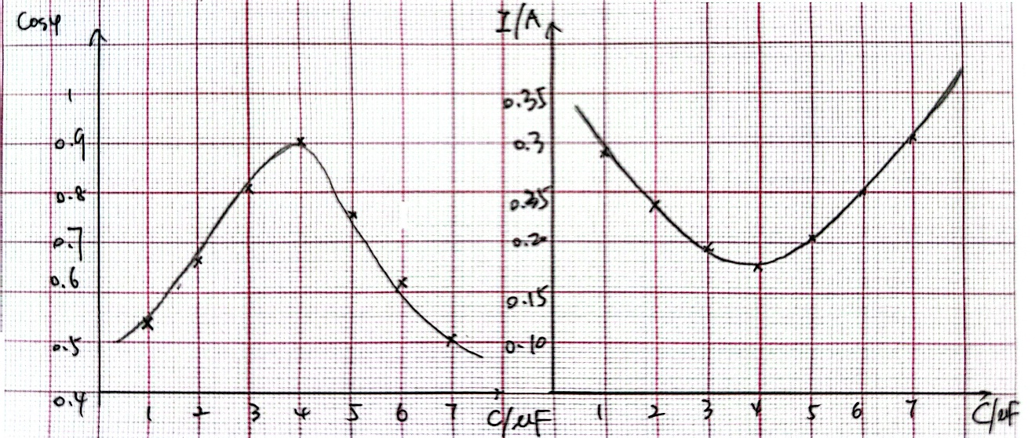
六、实验数据处理分析
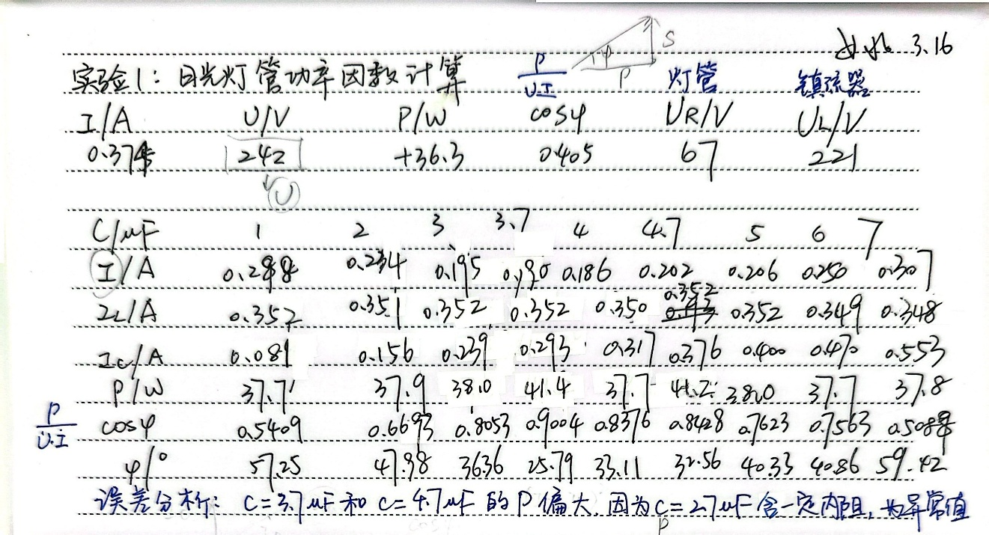

七、实验注意事项
- 按图正确接线,切勿将把220V电源,接到日光灯管的两端,以免损坏灯管。
- 接通电源前,将电路中所有电容器的控制开关,放在OFF的位置上。
- 改变电容值时,尽可能测出 $cosϕ=1$ (或接近于1)的数据。

八、思考题
- 如何根据电流表的读数,来判断负载的功率因数等于1的情况?
- 在日光灯电路中,如果缺少启辉器,在确保安全的情况下,如何使日光灯点亮?
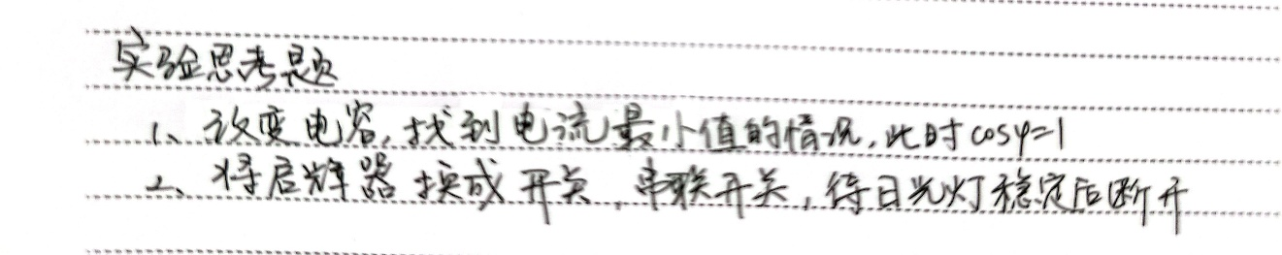

九、实验总结
本次实验以日光灯为感性负载，研究了并联电容器对提高功率因数的作用，同时掌握了功率因数表的使用方法和日光灯线路的连接技巧。实验中，我们按规范接线，分别测量了无并联电容（C=0μF）和不同电容值下的电路参数，观察到总电流和功率因数的变化规律。
实验数据表明，并联电容后，感性负载本身的电流和功率不变，但电路总电流明显减小，功率因数显著提高，当C=3.7μF时，功率因数达到0.9004，接近1。这验证了并联电容可抵消感性负载的无功分量，从而提高功率因数、降低线路损耗的原理。
通过实验，我深刻认识到提高功率因数的实际意义，规范了实验操作，学会了功率因数表的正确使用，也掌握了日光灯的接线方法。同时，我也注意到操作中的安全要点，避免了接线错误导致的设备损坏。此次实验将理论知识与实践结合，加深了对交流电路功率因数的理解，提升了实际操作和数据处理能力。

